Приложение 4

Список публикаций

№ | Название | Место размещения
1 | Использование облачных технологий при подготовке учащихся к ОГЭ | https://infourok.ru/ispolzovanie-oblachnih-tehnologiy-pri-podgotovke-k-oge-po-informatike-i-ikt-1144303.html
2 |  | http://www.e-osnova.ru/PDF/osnova_2_71_16212.pdf
3 | Методика организации и подготовки учащихся МАОУ «ЛИТ» к ГИА и ЕГЭ | https://docplayer.ru/46660634-Ispolzovanie-oblachnyh-tehnologiy-pri-podgotovke-uchashchihsya-k-oge-i-ege-goncharenko-n-n-uchitel-informatiki-i-ikt-maou-lit-g.html
4 | Организация МООК на базе сайта Лицея инновационных технологий г. Хабаровска | https://pedsovet.su/publ/167-1-0-6031
5 | Внедрение инженерного образования во внеурочной деятельности | Сборник ЦРО

Статья: «Организация МООК на базе сайта «Лицея инновационных технологий» г. Хабаровска» в «Интернет сообществе учителей Pedsovet.su»
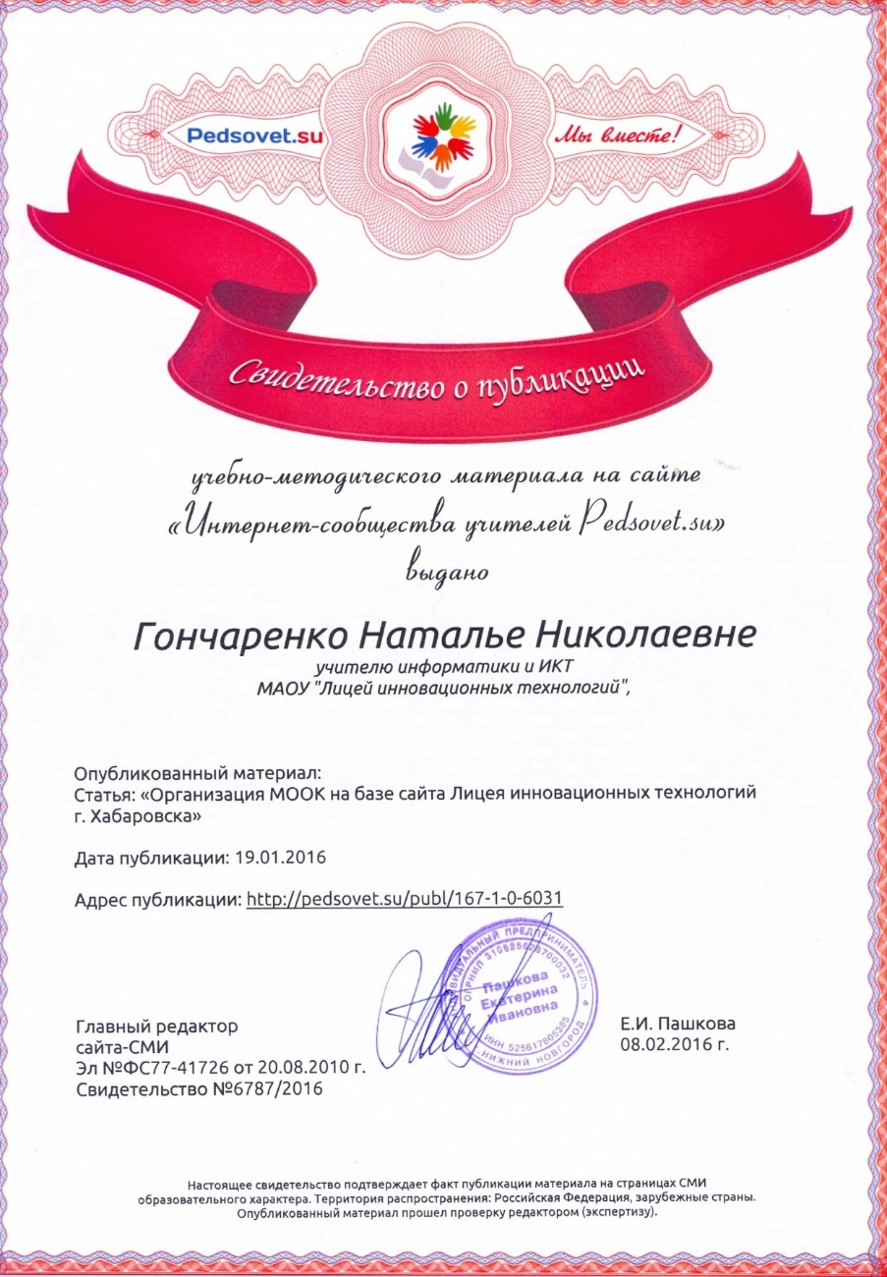
http://pedsovet.su/publ/167-1-0-6031
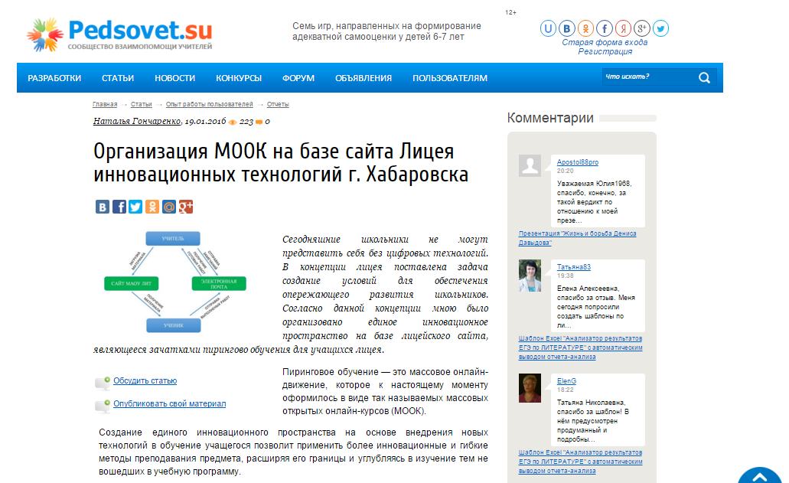

Доклад: «Использование облачных технологий на уроках информатики» https://www.youtube.com/watch?v=OBEKt0j34Qs
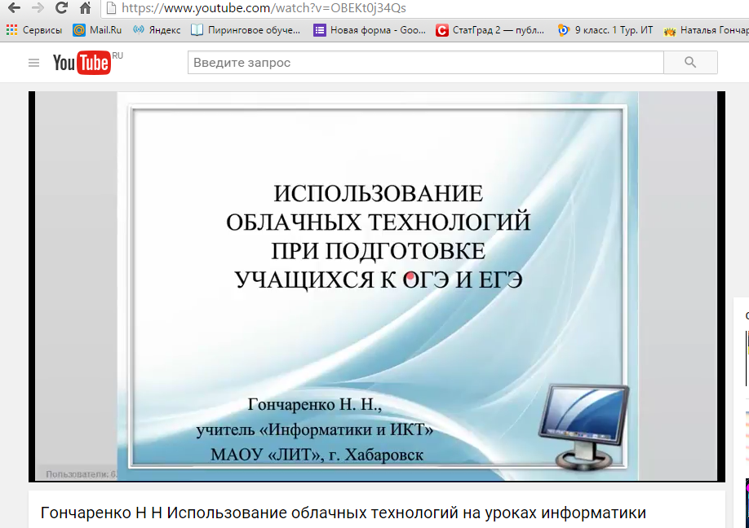

Публикация в электронном журнале «Академиан»
Статья
«Организация Дня информатики в образовательном учреждении»
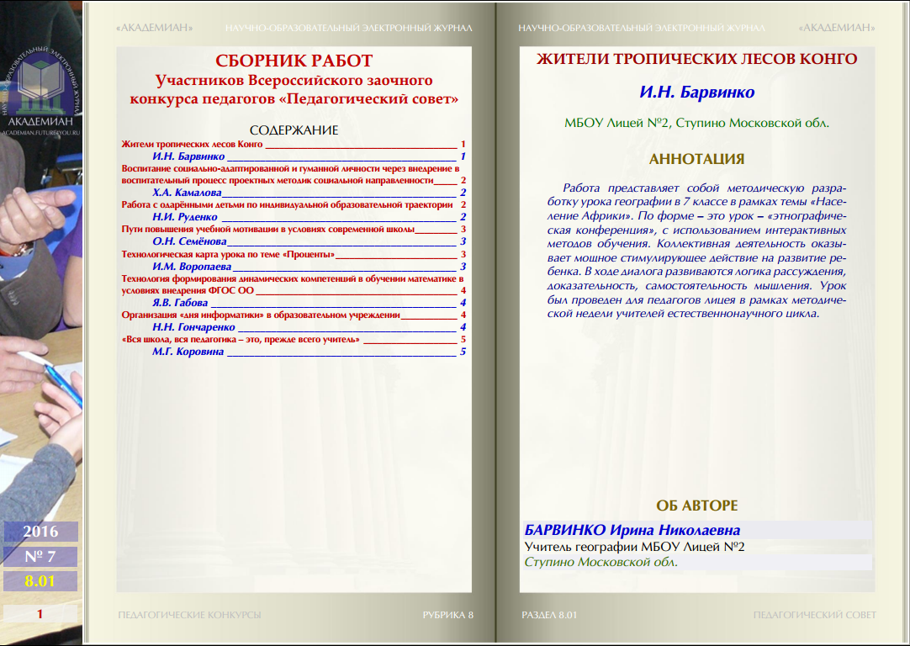

http://future4you.ru/index.php?option=com_content&view=article&id=4984&Itemid=3158

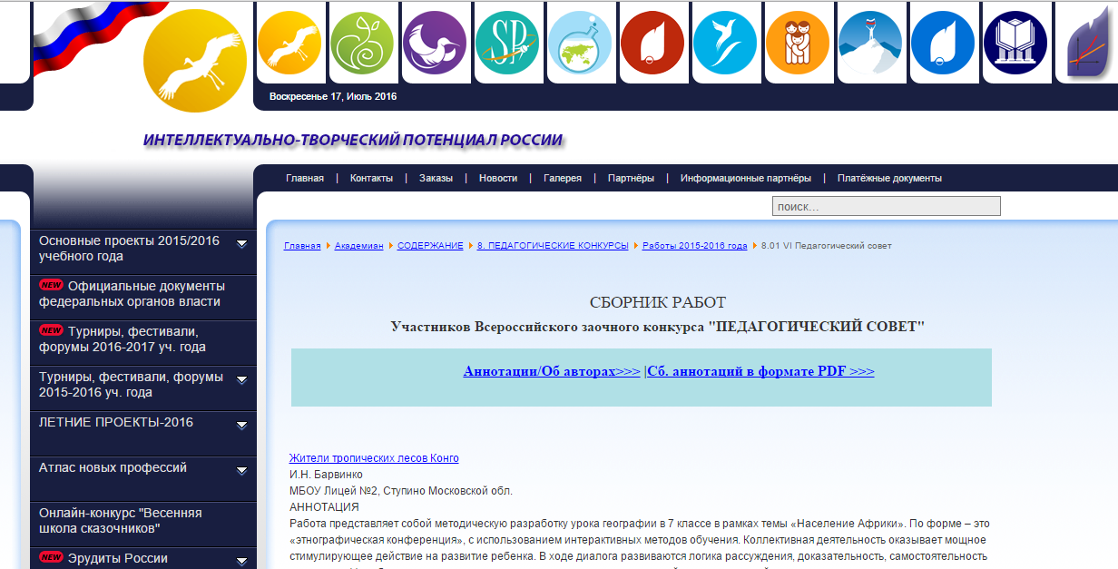
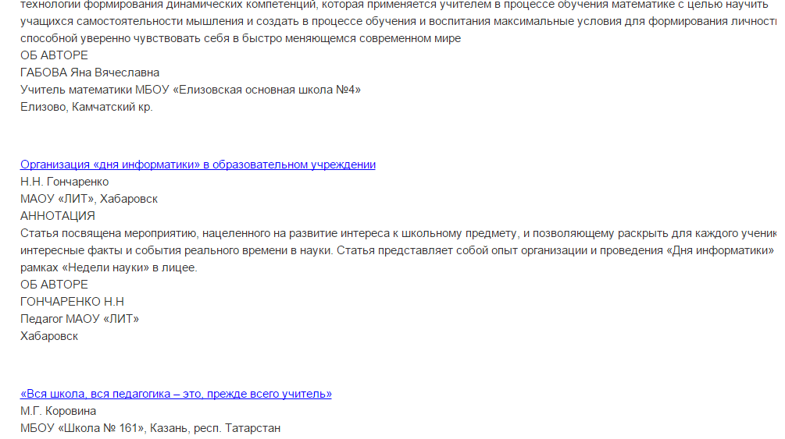
Организация «дня информатики»
в образовательном учреждении
Н. Н. Гончаренко
МАОУ «ЛИТ» г. Хабаровск

Ежегодно в лицей поступают несколько десятков учеников в 5-е и 8-е классы. Каждый учитель стремиться раскрыть в ребенке талант в той или иной предметной области, заинтересовать своим предметом. В лицее на протяжении многих лет проводятся разнообразные занятия и курсы, кружки и т.п. Информация о проводимых в лицеи мероприятиях распространяется быстро, но вот презентовать свои занятия лучше всего в инновационной форме в реальном времени. Для реализации такой цели учителями лицея было принято решение о ежегодной организации «Неделя науки».
«Неделя науки» проводиться шесть учебных дней (одна календарная неделя), каждый день недели посвящается определенному предмету. В этот день лицей полностью погружается в атмосферу научных изысканий и творческих идей.
Цель мероприятия: популяризация интереса лицеистов к информатике.
Задачи:
- расширение границ предмета в практическом применении;
- заинтересовать и мотивировать учащихся, начиная с первых лет изучения предмета;
- проявить имеющиеся у лицеистов способности, и раскрыть перспективу личного роста;
- развитие умения проявлять познавательную активность.
Все мероприятия организовываются совместно учителями, учениками и при помощи неравнодушных родителей. Благодаря совместной деятельности все мероприятия четко отлажены и организованы. В качестве поощрений для участников и победителей предусмотрены «сувениры», подарки, сладости и грамоты. Большая часть организации конкурсных испытаний ложится на плечи учителя.
Организация мероприятия «День информатики» осуществляется в несколько этапов:
- Выбор времени проведения мероприятия.
- Разработка положения по каждому предмету.
- Подготовка к проведению «Дня информатики».
- Организация и проведение «Дня информатики».
- Подведение итогов по каждому мероприятию и по «Дню информатики» в целом.
Этап 1. Выбор времени проведения мероприятия
Время выбирается в соответствии с запланированными мероприятиями лицея и рекомендациями психолога. Лицейский психолог осуществляет мониторинг учащихся и выявляет наиболее благоприятное время проведения мероприятия. Ориентировочно это первая четверть.
Этап 2. Разработка положения по каждому предмету
Положение предусматривает цель, задачи и формы проведения мероприятий. Расписываются временные рамки, организаторов, правила участия и регламентирует подведение итогов. Конечно положение по каждому предмету разрабатывается индивидуально и может содержать различные пункты, но есть такие, без которых обойтись просто нельзя.
Пункты обязательные в положении:
- общие положения,
- цели и задачи,
- предполагаемые классы (участники мероприятия),
- организаторы и жюри конкурсов,
- перечень конкурсов,
- порядок проведения конкурсов и мероприятий,
- место, сроки проведения конкурсов и мероприятий,
- информационная поддержка и извещение о результатах конкурса.
Этап 3. Подготовка к проведению «Дня информатики»
Подготовка начинается задолго до мероприятия, и каждый учитель уже имеет представление о количестве проводимых мероприятий в свой предметный день. Один из вариантов:
1) разработать форму и количество мероприятий, а также выбрать для каждого класса «тему» (таблица 1);
2) организовать учеников – помощников, выступающих на мероприятиях;
3) разработать таблицу – «лист путеводитель» по мероприятиям для каждого класса (таблица 2);
4) раздать заранее таблицу – «лист путеводитель» каждому классу;
5) провести консультации по вопросам участников мероприятия и организовать доступ к ресурсам образовательного учреждения.
Классные руководители в свою очередь получив таблицу – «лист путеводитель» организует класс:
- назначается ответственный за оповещение участников в каждом мероприятии, то есть напоминает и контролирует явку на конкурс, выставку или презентацию;
- класс разбивается на группы по интересам, соответствующим заявленным в таблице – «листе путеводитель»;
- при необходимости проводятся консультации для подготовки к заявленным мероприятиям, то есть плакаты, кроссворды, загадки и т.п.
Таблица 2. «Лист путеводитель» для 9 класса
Время | Мероприятия | Кабинет
1 урок | Интеллектуальная пятиминутка «Устройства виртуальной реальности» | № 36
1 перемена  (10 мин) | Выставка-презентация «Технологии 3D печати» | № 5
 | Экспресс-викторина «Инфо-экспресс» | № 5
2 урок | Конкур по программированию «Олимппрог» | № 35
 | Интеллектуальная пятиминутка «3D сканеры» | № 36
2 перемена  (15 мин) | Презентация проекта «Создание электронных книг» | № 5
 | Экспресс-викторина «Инфо-экспресс» | № 5
 | Викторина «Ты, я и информатика» | № 32
 | Презентация проекта «Создание игр для смартфонов» | № 35
 | Игра-соревнование «Поиск клада» | № 36
 | Выставка моделей роботов | 2 этаж
Этап 4. Организация и проведение «Дня информатики»
На этом этапе необходимо сделать следующее:
Во-первых, на каждом этапе конкретного мероприятия ответственный за ее организацию отслеживает соблюдение всех правил по положению, устраняет неполадки с техникой, систематически информирует о проведении всех этапов: начало конкурса, промежуточные результаты, подведение итогов. Важно придерживаться временных сроков, прописанных в положении.
Во-вторых, организовать прием выполненных работ, отчетов по проведенным выступлениям, законченным конкурсам.
В-третьих, оценить работы согласно положению. Чем тщательнее продуманы и прописаны в положении критерии оценки конкурсных работ, тем легче жюри оценивать их.
В-четвертых, объявить победителей конкурса, разместив победителей вместе с поздравлениями на лицейском сайте и на экранах монитора каждого этажа. Это необходимо для того, чтобы конкурсанты могли узнать результаты и вовремя явиться на награждение.
В-пятых, организовать награждение победителей, призеров грамотами, дипломами, подарками, а всех остальных участников – сертификатами участия. Это важно для Портфолио и обучающихся, и педагогов.
Этап 5. Подведение итогов
На заключительном этапе необходимо сделать объективный анализ самого мероприятия и его результатов. Отметить «плюсы» и «минусы» (на будущее). Кроме того, существует ряд возможных рисков при проведении подобных мероприятий, которые помогают с каждым годом «шлифовать» организацию данного мероприятия.
Организаторы мероприятия должны в самом начале четко представлять себе, каким будет результат.
Я не считаю, что наш опыт единственно возможный и приемлемый, но мы используем его более 4-х лет и имеем достаточно большие наработки. Возможно, наш вариант поможет учителям заинтересовать своих учеников и мотивировать к изучению предмета.

Учителя информ@тики
Сообщество учителей информатики Хабаровского края
Разработка системы оценивания достижения школьником планируемых
предметных результатов
Системы счисления
http://vsevteme.ru/network/1398/members/items?id=49159&page=2

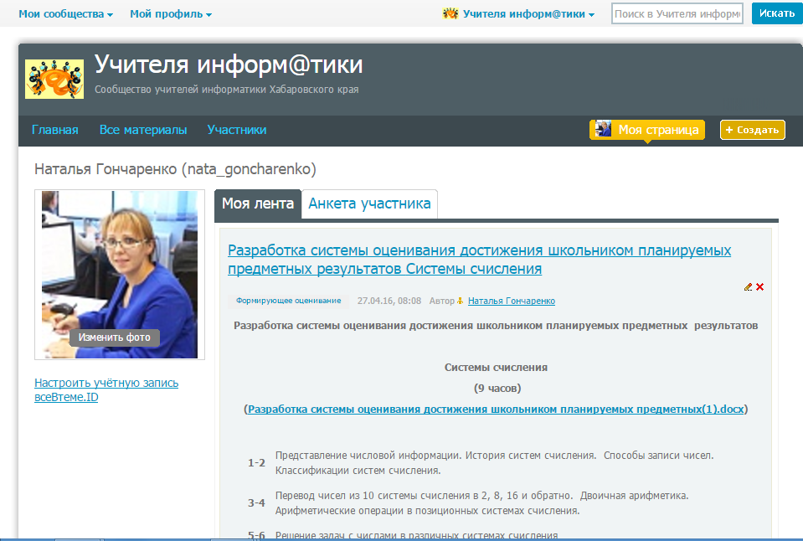

Материал размещенный на сайте «Инфоурок»
https://infourok.ru/user/goncharenko-natalya-nikolaevna
